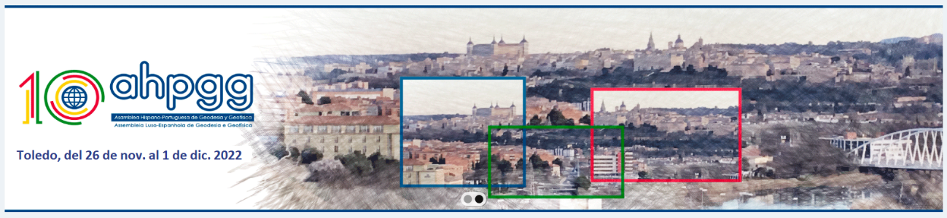

**Comité Organizador**

* José Antonio Sánchez Sobrino (IGN)
* José Manuel Tordesillas García-Lillo (IGN)
* Fernando Carrilho (IPMA)
* Marina López Muga (IGN)
* Esther Azcue Infanzón (IGN)
* Fernando Gracia Fernández (IGN)
* Juan José Peces Morera (IGN)
* Paloma Castro Lobera (AEMET)
* Beatriz Gaite Castrillo (IGN)
* Fernando Naveiras García (IGN)
* José Luis Valle Pastelero (IGN)
* Dina Vales (IPMA)
* Mourad Bezzeghoud (Univ. de Évora)
* Centro Nacional de Información Geográfica (CNIG)

**Comité Científico**

**S01 Geodesia**

* Marcelino Valdés Pérez de Vargas (IGN)
* Pilar Romero (UCM)
* José Luis Berné Valero (U.P. Valencia)
* Luísa Bastos (U. Porto)
* Manuela Vasconcelos (DGOT)

**S02 Sismología y Física del Interior de la Tierra**

* Antonio Villaseñor (CSIC)
* Maurizio Mattesini (UCM)
* Antonio Pazos (ROA)
* Mourad Bezzeghoud (U. Évora)
* Maria Ana V. Baptista (I.S. de Engenharia de Lisboa)
* Fernando Carrilho (IPMA)

**S03 Geomagnetismo y Aeronomía**

* Emilio Pueyo (IGME, CSIC)
* Victor Villasante Marcos (IGN)
* Alexandra Pais (U. Coimbra)
* Joaquim Luis (U. Algarve)

**S04 Volcanología**

* Carmen López (IGN)
* Joan Martí Molist (CSIC)
* Adelina Geyer (CSIC)
* José Madeira (U. Lisboa)
* Ricardo Ramalho (U. Lisboa)

**S05 Meteorología y Ciencias de la Atmósfera**

* Vicente Caselles (U. València)
* Romualdo Romero (U. Illes Balears)
* Rui Salgado (U. Evora)
* Alexandre Ramos (U. Lisboa)

**S06 Oceanografía Física**

* Begoña Pérez (Puertos del Estado)
* Manuel Vargas Yáñez (IEO)
* Paulo Relvas (U. Algarve)
* Sara Almeida (I. Hidrográfico)
* Joao Dias (U. Aveiro)
* Luisa Lamas (I. Hidrográfico)

**S07 Hidrología**

* Luis Barranco Díaz (Centro de Estudios Hidrográficos del CEDEX)
* Sergio Martos Rosillo (IGME, CSIC)
* Jose Ángel Rodríguez Cabellos (C.H. Guadiana)
* Luis Ribeiro (U. Lisboa)
* Teresa Condesso de Melo (Técnico Lisboa)

**S08 Geofísica Aplicada**

* Félix Manuel Rubio Sánchez-Aguililla (IGME, CSIC)
* M. Teresa Teixidó i Ullod (Instituto Andaluz de Geofísica)
* Fernando Monteiro Santos (U. Lisboa)
* João Gameira de Carvalho (LNEG)
* Rubén Ruiz Bravo (CEDEX)
* Bento António Fialho Caeiro Caldeira (U. Evora)

**S09 Ciencias Criosféricas**

* Maria-Gema Llorens (Geosciences Barcelona (GEO3BCN), CSIC)
* Gonçalo Vieira (Centro de Estudos Geográficos, IGOT – U. Lisboa)
* Jaime Otero (U. Politécnica de Madrid)
* Carla Mora (Centro de Estudos Geográficos, IGOT – U. Lisboa)
* Miguel Ángel de Pablo (U. Alcalá)
* Mohammad Farzamian (Instituto Nacional de Investigação Agrária e Veterinária)